PROGETTI TEATRALI DI DIATTICA ONLINE
SCUOLA PRIMARIA
1- ATTIVITA’ CREATIVA ONLINE

- SALE E PEPE a cura di Lucia Palozzi
Sale e Pepe sono due personaggi, interpretati da un’adulta e un bambino, che vivono fantastiche e divertenti avventure. I video, della durata di circa 10 minuti ciascuno, raccontano di una caccia al tesoro ambientata nella natura e inventata niente di meno che da uno dei famigerati tre porcellini! I bambini potranno risolvere gli enigmi insieme ai protagonisti e inventarne di altri, grazie alle attività didattiche proposte, volte a sviluppare la creatività, la logica e l’esplorazione.
- UN PACCO MISTERIOSO
- A CACCIA DI INDIZI
- MESSAGGI IN CODICE
- IL TESORO!

- IL LABORATORIO DELLE IDEE a cura di Arianna Baldini
E’ un percorso creativo in cui l’osservazione e la sperimentazione laboratoriale, vengono attuate tramite il linguaggio del video, schede didattiche e incontri con l’operatore. L’intervento propone una didattica trasversale, in grado di incrementare il potenziale creativo e immaginativo dei ragazzi: all’interno di un percorso collettivo, verrà lasciato spazio alla cura della creatività personale, finalizzando il percorso alla produzione di esiti individuali e corali.
- IL LABORATORIO DELLE IDEE – Al di là dello specchio Come può una situazione ordinario diventare staordinaria? Percorso di sperimentazione artistica
- IL LABORATORIO DELLE IDEE – Indagini a colazione Che storia raccontano i luoghi e degli oggetti che ci circondano? Percorso di scrittura creativa

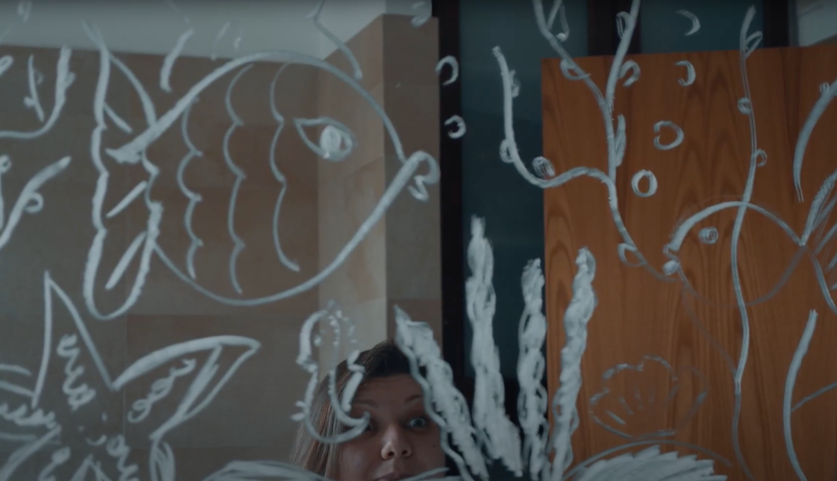

2- SPETTACOLI TEATRALI ONLINE
In attesa di ritornare a Teatro proponiamo la VISIONE ONLINE DI ALCUNI NOSTRI SPETTACOLI TEATRALI.
Farli assistere ad uno spettacolo teatrale è molto importante per la loro crescita, oltre che divertente. L'arte teatrale stimola infatti la fantasia dei piccoli, ma li apre anche alla diversità, sviluppando la loro empatia.

Per agevolare la visione del teatro online e fare in modo che rappresenti per i ragazzi un percorso significativo da un punto di vista didattico ed educativo, ogni spettacolo è stato diviso in tre episodi, dalla durata di 15/20 minuti ognuno. L’insegnante potrà valutare se proporre la visione degli episodi in tre momenti diversi o se visionare lo spettacolo in un unico momento.
All’insegnante verrà suggerito un percorso didattico, per guidare alla riflessione di quanto visto.
Al termine della visione complessiva, è possibile un incontro online con un operatore teatrale per concludere il percorso.
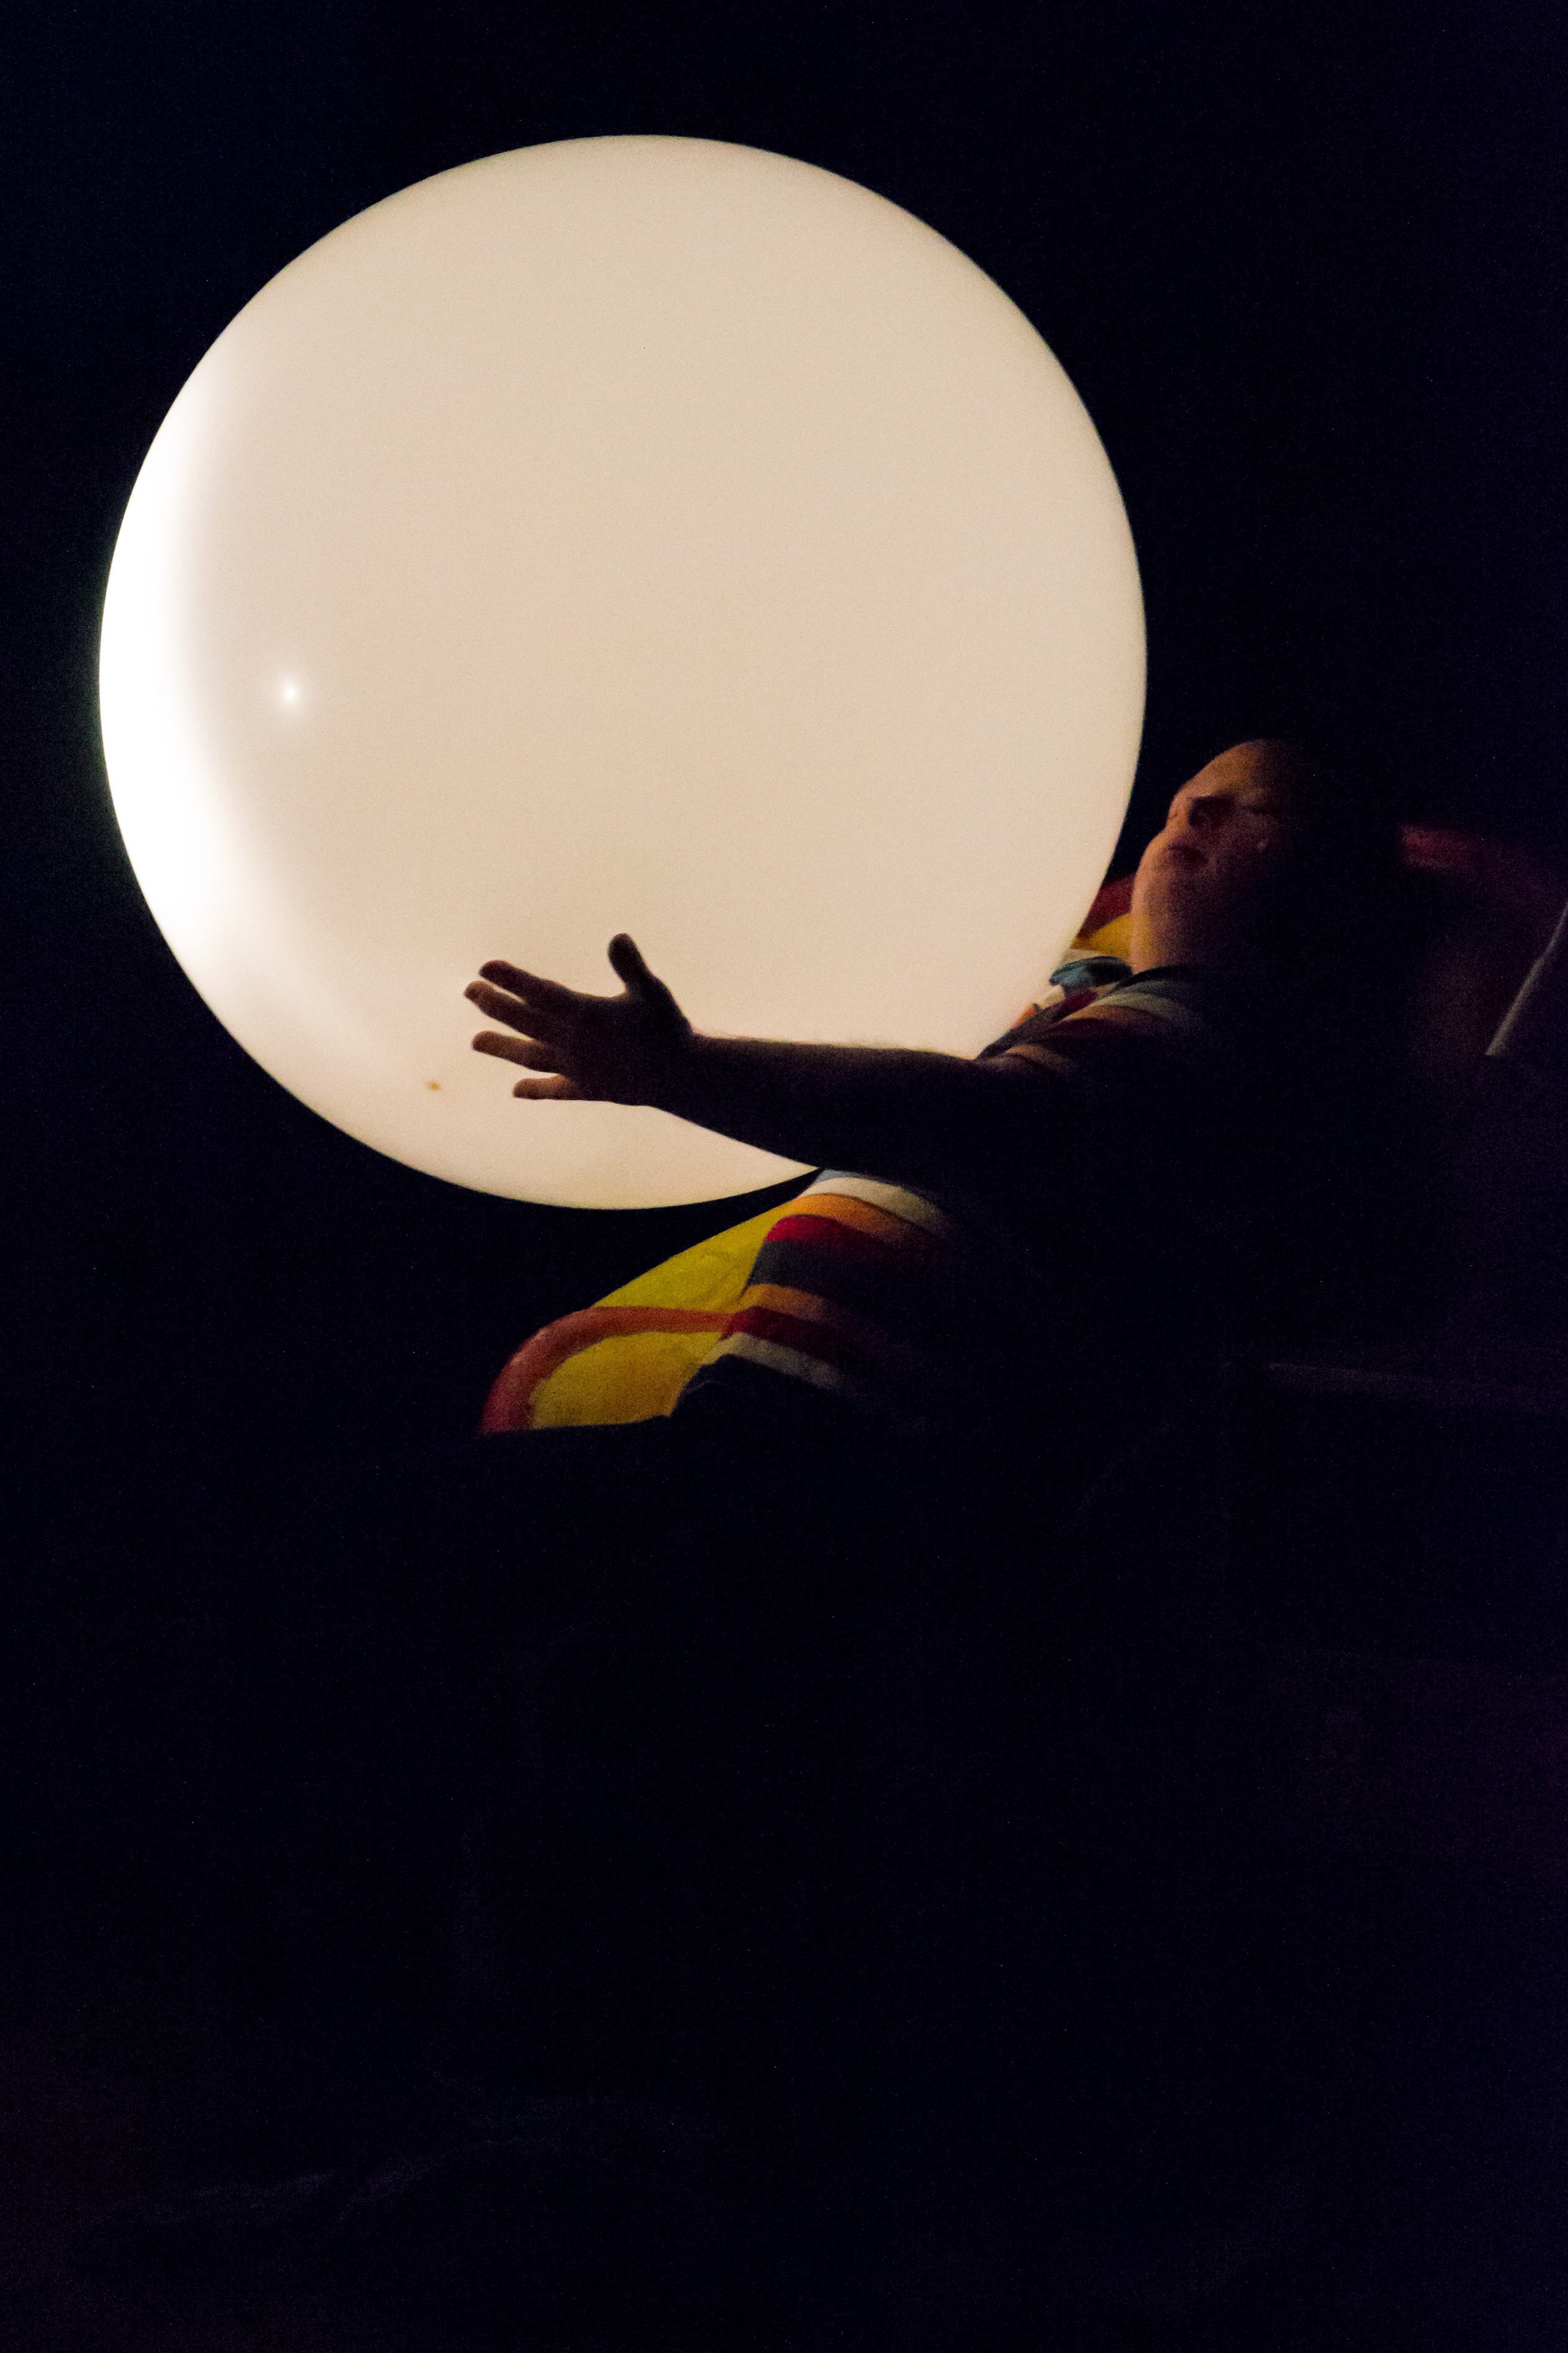

VOGLIO LA LUNA (primo ciclo)
spettacolo vincitore premio Eolo Awards 2013
Un'originale creazione tutta costruita sul rapporto tra un bambino ed il suo attaccamento verso la luna, un rapporto così forte che lo porta a cercarla e a catturarla per poi rendersi conto che la luna è un patrimonio comune e che non può essere appannaggio di nessuno. In un ambiente semplicissimo dove il teatro di figura contrassegna i momenti salienti della storia, Fabio Spadoni, attore affetto dalla sindrome di Down, è un convincente tenerissimo bambino

FEDERICO CONDOTTIERO. E LA CITTA’ IDEALE (4-5 classi)
Un attore e un'attrice in scena giocano a rappresentare Federico di Montefeltro e gli altri personaggi signifcativi della sua vicenda storica, si divertono a montare e smontare, costruendo realtà fatte della stessa sostanza dei sogni e sogni così reali da diventare veri..Federico di Montefeltro diviene l'emblema della capacità umana di immaginare e realizzare progetti, in bilico tra l'aspirazione alla perfezione e la paura del fallimento, tra l'isolarsi nella propria visione e l'imparare a condividerla e a metterla al servizio della collettività.

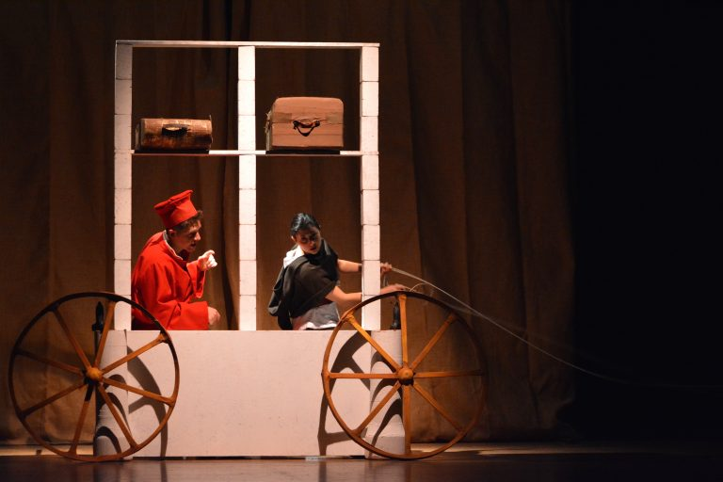

Per ogni proposta agli/alle insegnanti verrà inviata una scheda didattica a supporto dell’attività da svolgere.

COSTI:
€ 6,00 a bambino per 1 attività (attività creativa o spettacolo e incontro con l’operatore)
€ 10,00 a bambino per 2 attività (a scelta tra le proposte elencate e incontro con l’operatore)

INFO:
Associazione Teatro Giovani Teatro Pirata
UFFICIO SCUOLA: 0731.56590 / ufficioscuola@atgtp.it

Vi chiediamo di mettervi in contatto con i nostri uffici per ulteriori informazioni sull’attività proposta che possiamo definire anche in base alle vostre necessità.

